【2次審査】
別添2
2次審査において、対象となった17作品に対して審査委員が議論を行った。議論の内容を以下に記す。

〔1－49〕みんなの集会所
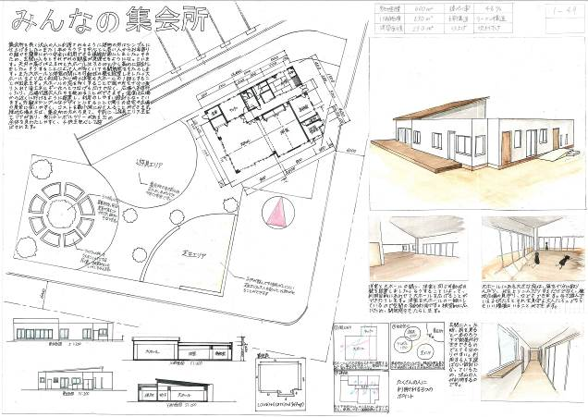
別添2
・シンプルなプラン。
・コンパクトで建築面積を小さくおさめている点が評価できる。
・建設コストにも配慮されている。
・大ホールの天井を高くしている点も良い。
・大ホールと外部の関係性も繋がりを持たせている。

〔1-64〕ひとつになる集会所
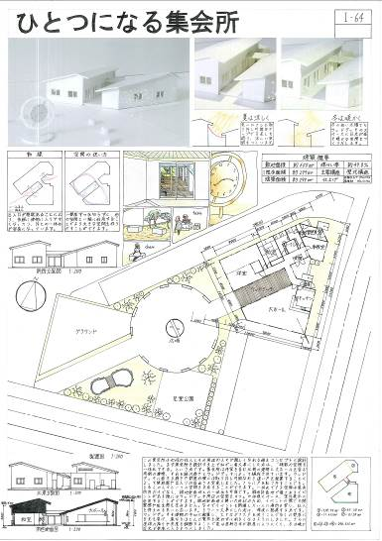
・メインとなる平面プランが良い。
・ウッドデッキを通じて、洋室と大ホール、外部と内部の繋がりが感じられる点が評価できる。
・ホールの形状が変形しているため、使いづらいと感じた。特に、キッチンの配置的にも使いづらさを感じる。
・玄関の配置を道路側とした点が残念。

〔1-91〕水鏡に写る四季と人
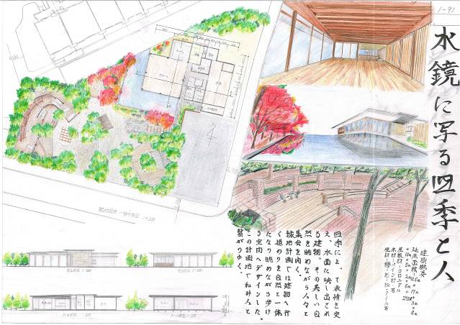
・実現は難しいが、庭園を中心に評価できる作品。
・日本庭園をイメージしたデザインが優れている。
・それぞれのシーンを描写している点が良かった。
・高齢者の集いのスペースも点在している。
・縁側が水辺にあれば、なお良かった。
・木々に囲まれた休憩スペースが周囲から死角になるので、防犯面に課題が残る。
・大ホールに面した部分を更に考察することで、コスト面や維持管理面も改善される。

〔1-97〕縁と円 植物でつながる集い逢いの場
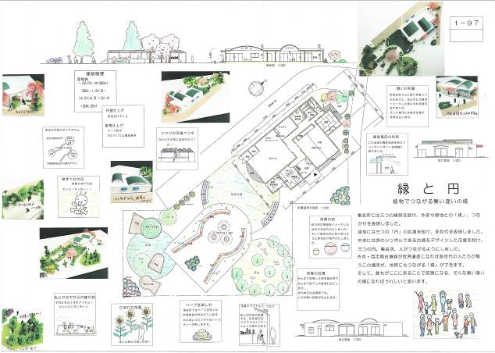
・動線が短くて使いやすいシンプルなプランは評価できる。
・建物の外観デザインも親しみやすい。
・閉塞感を感じる廊下なので、窓等開口部を設けると明るくなりなお良かった。
・緑地部分における各ゾーンは同じ面積だと使いづらいため、変化をつけることが大切。

〔1-141〕With Meal「食住」
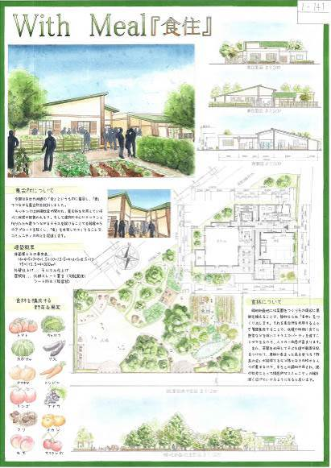
・ゾーニングが明快でわかりやすく、スケール感も良く、バランスが取れている。
・勾配屋根に変化をつけているデザインが評価できる。
・テラスと大ホールが一体的に利用できる点が良い。
・RC造に対して、外観を木造風とした意図が読めない。
・集会所は道路から見えた方が良いので、広場と畑と緑地の配置計画に再考の余地がある。

〔1-158〕みんなが繋がる集会所
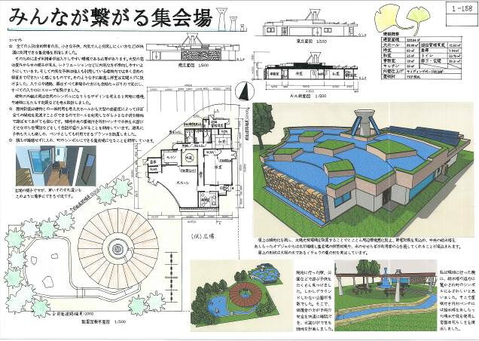
・給水塔をシンボルとした発想が非常に面白く、抽象性のあるストーリがつくられている。
・中心性のある庭など、魅力的な要素が多い。
・太陽光発電があり、環境にも配慮している。
・規模が大きいので、コスト面の問題が残る。
・緑地計画のパーゴラと集会所に関係性を持たせると、なお良かった。

〔2-4〕Mo-Living
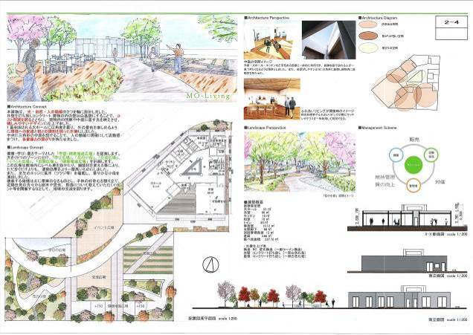
・建物内部の中庭を中心に各室を配置している点が評価できる。
・玄関や倉庫の配置場所について再考すると、より良いプランになった。
・緑地部分では、各広場の面積に応じたスペース分けを改めて検討してほしい。

〔2-27〕緑と共に人が集う集会所
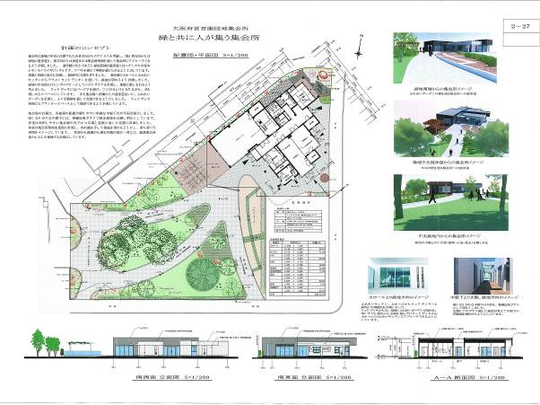
・内部と外部のプランは明快で分かりやすく、完成度は非常に高い。
・デッキとホールに繋がりが感じられる。
・事務室から広場を見渡すことができ、管理もしやすい。
・外構の植栽計画が優れている。
・デザイン園路の集中点となるメインエントランス側の緑地にシンボルがあれば、建物のボリュームもおさえられる。
・緑地計画地に広場的なものがあれば、なお良かった。

〔2-52〕Lumiere
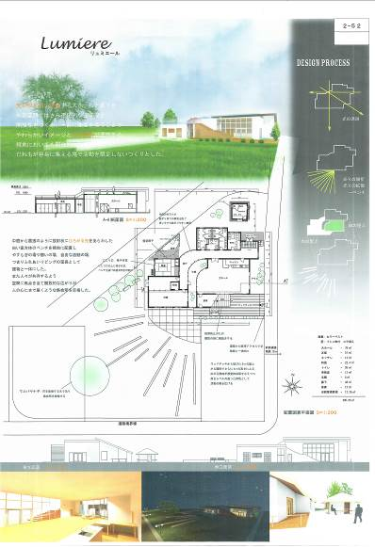
・平面プランはバランスが取れており、使いやすい計画になっている。
・まちと調和がとれたデザインで評価できる。
・見る角度によって見え方が変わる工夫があれば、更に良かった。
・屋上に外部の階段で上る点が疑問に残る。

〔2-151〕柔らかい動線に集まる
～大阪府営宮園住宅集会所～
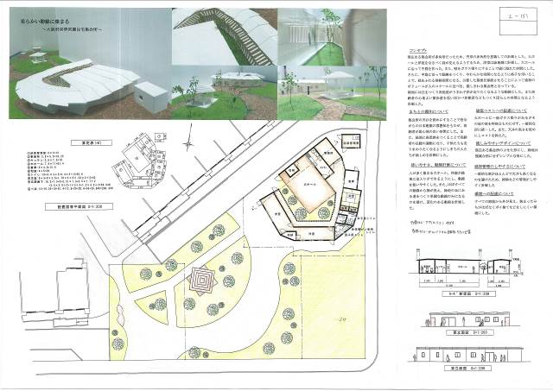
・ぐるりと囲むような屋根の形状が面白い
・大ホールを囲む中庭のデザインも親しみやすい。
・廊下も気持ちよさそうなスペースになっている。
・緑地部分において提案した使い方も良い。
・この特徴的な屋根を断面にも影響させると良かった。
・屋根の水はけの問題も懸念される。

〔2-156〕TREE is LIFE
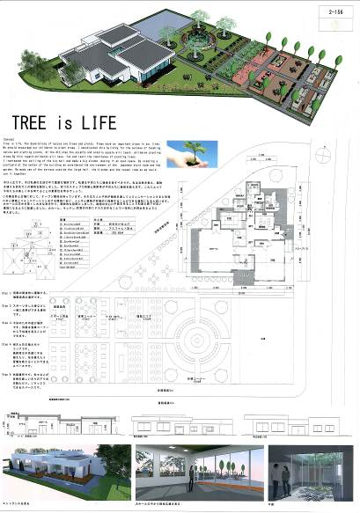
・それぞれの居室の配置がよく考えられており、手馴れている印象を受けた。
・建物はシンプルな外観で、まとまりのあるプランになっている。
・集会所内部は動線が短く移動でき、使いやすい。
・緑地は、住民の方が喜んでくれそうなハイカラなデザインだが、維持管理や周辺との調和の面で課題が残る。

〔2-158〕溢れる宮園集会所
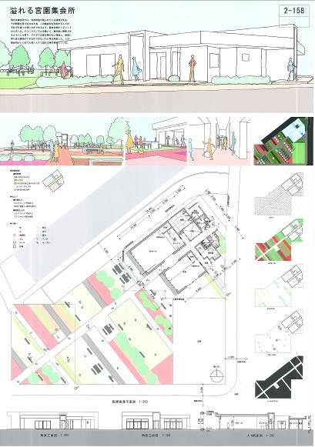
・平面プランが優れており、使いやすさと維持管理もしやすい。特に、建物内部の廊下が良い。
・洋室側にも広場的なスペースがある点が評価できる。
・庭が幾何学的で均一の方向性となっているので、逆に動きづらい。

〔2-194〕ぬくもりを感じる
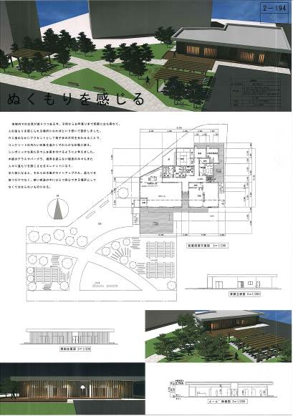
・ルーバーを含む外観のデザインが親しみやすい。
・大ホールと洋室の省エネルギー化にも配慮されている。
・ただ、ルーバーにより大ホールとテラスが一体利用できないので、新たな使い方を提案できるとより良かった。

〔2-207〕バラ園のある集会所
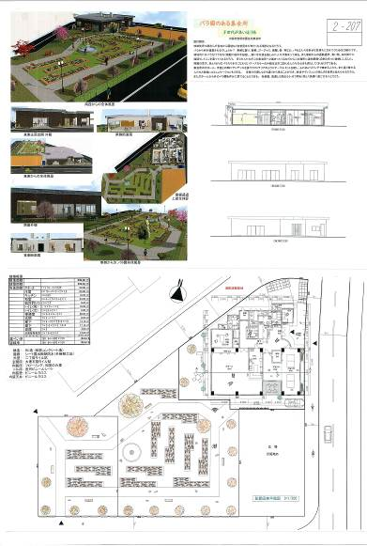
・バランスが取れた、全体的にまとまりがある平面プランとなっている。
・緑地部分に面した大ホールの窓ガラスも良い。
・建物の位置が、敷地境界に縛られている印象を受けた点が残念。

〔2-239〕心が寄り添う集会所
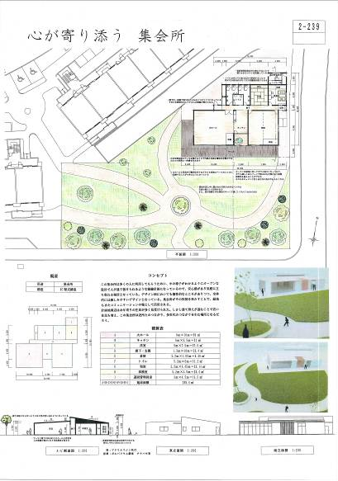
・平面プランがシンプルで使いやすい。
・動線計画も考慮されている。
・デッキが特徴的で評価できる。
・園路の意図を明確にし、象徴となるものがあればなお良かった。

〔2-270〕CROSS LIFE
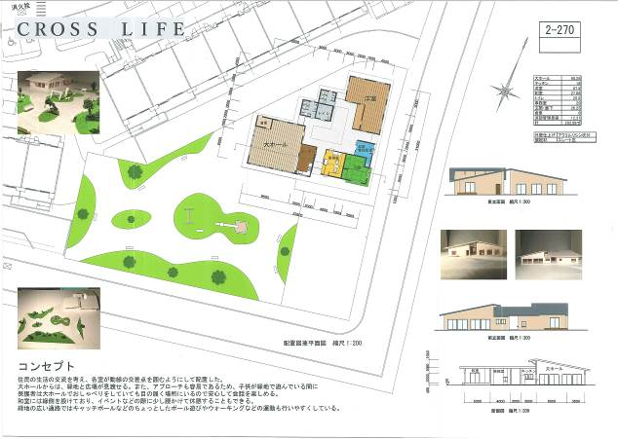
・建物中央に位置する半外部空間のピロティが、非常に印象的で周囲と調和もとれている。
・どの室にも自由に出入りできる平面計画となっているため、管理上の不安がある。その問題を解決できる案が提示できると、なお良かった。

〔2-324〕気軽に利用できる開かれた場所へ
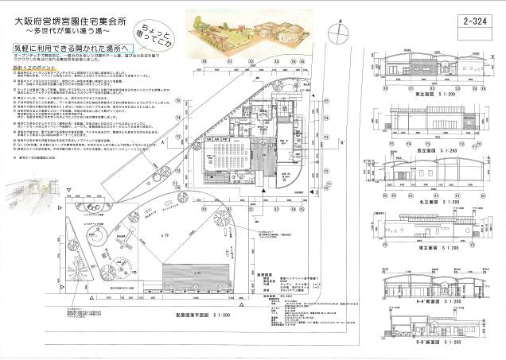
・構成が他には無い案で、内部通路のプランは使いやすい計画になっている。
・玄関ポーチが建物プランの中央に位置しており、左の大ホール、右の洋室に接続しており、興味深い。
・キッチンによって、大ホールの南側が塞がれている点が残念。

◆議論の後、審査委員が各自、評価する作品（1人につき4～5作品）に投票した。

【最終審査】
最終審査において、対象となった8作品と2次審査対象作品のうち審査委員の推薦のあった2作品（1-49、2-52）の計10作品について、各賞を決めるため、審査委員が議論を行った。議論の内容を以下に記す。

- 2次審査の獲得票数が4票以上の4作品の中で、議論によりグランプリを選定。
・プレゼンテーションの良し悪しだけでなく、利用者に喜ばれる作品をグランプリに選定したい。
（1-141について）
・鎧戸や木造風の柱が実現するかどうかが懸念される。
（2-27について）
・玄関と廊下の関係性を考えると一番シンプルにまとめられている。
（2-156について）
・直線的な屋外計画は評価できるが、それなりにスッキリしないと使いづらい。
（2-158について）
・玄関から入る廊下幅の狭さが気になる。

- 議論の結果、外構計画も適切でバランスのとれた総合的に優れた作品として、2-27をグランプリとした。

- 次点の3作品を優秀作品とした。

- 続いて、残りの6作品から佳作・奨励賞を、議論により選定。
（1-91について）
・ランドスケープについて特に優れているので、「佳作（ランドスケープ賞）」としてはどうか。
（1-64、2-52について）
・いくつか問題は残るが、シンプルでバランスが取れており、比較的クオリティが高い。

- 残る3点を、面白いアイデアがある作品や今後に期待したい作品として、奨励賞とした。

- 佳作は1-91、1-64、2-52、奨励賞は1-49、1-158、2-239とする。

審査結果
入選作品
グランプリ 2-27 原田 宗太朗
修成建設専門学校 1年

優秀作品賞 1-141 細川 悠人
大阪市立工芸高等学校 2年

優秀作品賞 2-156 チェリック ディレック ネシェ
大阪建設専門学校 2年

優秀作品賞 2-158 久保 和誠
大阪建設専門学校 2年

佳作 1-91 村上 裕哉
（ランドスケープ賞） 大阪市立工芸高等学校 3年

佳作 1-64 戸田 咲希
大阪市立工芸高等学校 2年

佳作 2-52 松山 健
修成建設専門学校 1年

奨励賞 1-49 小川 鈴音
大阪市立工芸高等学校 2年

奨励賞 1-158 西谷 匠平
大阪市立都島工業高等学校 3年

奨励賞 2-239 長岡 修平
大阪工業技術専門学校 1年

2次審査対象作品
1-97 浅田 和紀 堺市立堺高等学校(定時制) 2年
2-4 嶋田 悠大 大阪工業技術専門学校 2年
2-151 中川 千鶴 大阪工業技術専門学校 1年
2-194 山下 蒼太 大阪建設専門学校 2年
2-207 奥村 信明 大阪建設専門学校 2年
2-270 樫澤 秀太、岡本 凪紗、永井 貴士
大阪府立大学工業高等専門学校 5年
2-324 一宮 慶子 大阪府立北大阪高等職業技術専門 1年

